**Скакун Тодор (Skakun Teodor)**

30 октября 1810 г – крещение дочери Уршули (НИАБ 136-13-893, лист 79, №52/1810-р (ориг))

2 февраля 1813 г – крещение сына Изыдора (НИАБ 136-13-893, лист 86, №2/1813-р (ориг))

20 июня 1815 г – крещение дочери Петронели (НИАБ 136-13-893, лист 92об, №31/1815-р (ориг))

30 марта 1818 г – крещение сына Яна (НИАБ 136-13-893, лист 98, №11/1818-р (ориг))

5 сентября 1820 г – крещение сына Адама (НИАБ 136-13-893, лист 104об, №29/1820-р (ориг))

**НИАБ 136-13-894:** Лист 79. **Метрическая запись №52/1810-р (ориг).**

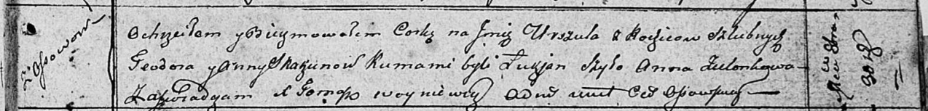

Осовская Покровская церковь. 30 октября 1810 года. Метрическая запись о крещении.

Skakunowna Urszula – дочь родителей с деревни Осовo.

Skakun Teodor – отец.

Skakunowa Anna – мать.

Szyło Łukjan – кум.

Zielonkowa Anna – кума.

Woyniewicz Tomasz – ксёндз.

**НИАБ 136-13-894:** Лист 86. **Метрическая запись №2/1813-р (ориг).**

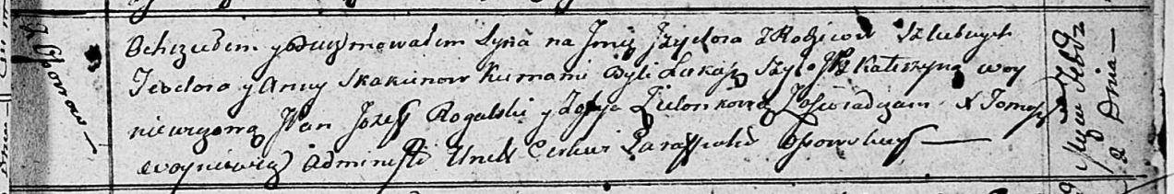

Осовская Покровская церковь. 2 февраля 1813 года. Метрическая запись о крещении.

Skakun Jzydor – сын родителей с деревни Осовo.

Skakun Teodor – отец.

Skakunowa Anna – мать.

Szyło Łukasz – кум.

Woyniczowa Katerzyna, JP – кума, шляхтянка.

Rogalski Jozef, JP – ассистент, шляхтич.

Zielonkowa Zofija – ассистентка.

Woyniewicz Tomasz – ксёндз.

**НИАБ 136-13-894:** Лист 92об. **Метрическая запись №31/1815-р (ориг).**

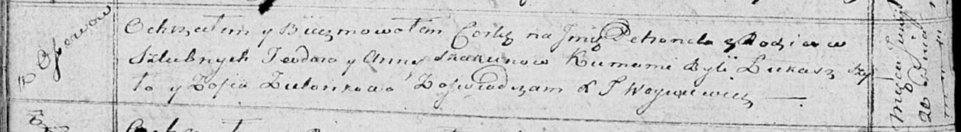

Осовская Покровская церковь. 20 июня 1815 года. Метрическая запись о крещении.

Skakunowna Petronela – дочь родителей с деревни Осовo.

Skakun Teodor – отец.

Skakunowa Anna – мать.

Szyło Łukasz – кум.

Zielonkowa Zofia – кума.

Woyniewicz Tomasz – ксёндз.

**НИАБ 136-13-894:** Лист 98. **Метрическая запись №11/1818-р (ориг).**

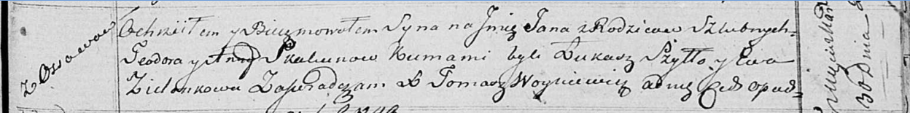

Осовская Покровская церковь. 30 марта 1818 года. Метрическая запись о крещении.

Skakun Jan – сын родителей с деревни Осовo.

Skakun Teodor – отец.

Skakunowa Anna – мать.

Szyło Łukasz – кум.

Zielonkowa Ewa – кума.

Woyniewicz Tomasz – ксёндз.

**НИАБ 136-13-894:** Лист 104об. **Метрическая запись №29/1820-р (ориг).**

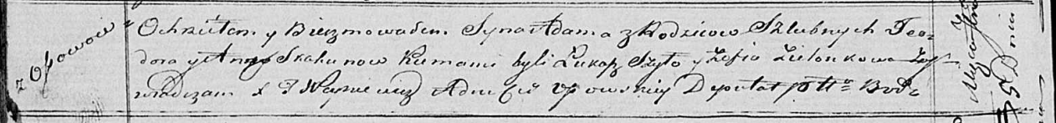

Осовская Покровская церковь. 5 сентября 1820 года. Метрическая запись о крещении.

Skakun Adam – сын родителей с деревни Осовo.

Skakun Teodor – отец.

Skakunowa Anna – мать.

Szyło Łukaz – кум.

Zielonkowa Zofija – кума.

Woyniewicz Tomasz – ксёндз.